新 书 推 荐
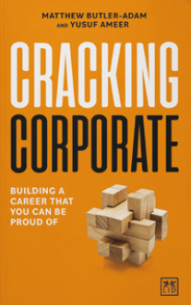
中文书名：《攻破企业：建立引以为傲的职业生涯》
英文书名: CRACKING CORPORATE：BUILDING A CAREER THAT YOU CAN BE PROUD OF
作 者：Matthew Butler-Adam and Yusuf Ameer
出 版 社：Lid Publishing
代理公司：ANA/ Susan Xia
页 数：192页
出版时间：2023年4月
代理地区：中国大陆、台湾
审读资料：电子稿
类 型：经管

内容简介：

论及进入企业组织（尤其是大型的）并获得成功，大多数人仍然会遇到一些障碍和挑战（从教育和背景，再到缺乏合适的人脉和关系网）。本书提供了关于规划你的职业生涯、克服障碍和“攻破企业”的内部建议。

通过采访目前在企业中事业有成的年轻专业人士，以及通过作者自己在企业中的经历，本书为读者提供了进行职业选择和应对职业生涯中每个阶段不同挑战的宝贵经验。此外，作者还就思考人生目标、规划教育轨迹并成为某一领域的专家、发展人际网络、处理困难的人和情况，以及运用良好的道德原则等方面提供了深刻的建议。
作者简介：

马修·巴特勒-亚当（Matthew Butler-Adam）是英国杜克企业教育公司（Duke Corporate Education）的董事，曾任德勤公司（Deloitte）的并购经理和贝恩公司（Bain & Company）的顾问。


尤瑟夫·阿梅尔（Yusuf Ameer）是德勤公司在澳大利亚的高级顾问，曾任登峯能源公司（Apex Energy）的总经理和加德士公司（Caltex）的战略和业务发展主管。

谢谢您的阅读！
请将反馈信息发至：夏蕊（Susan Xia）
安德鲁·纳伯格联合国际有限公司北京代表处
北京市海淀区中关村大街甲59号中国人民大学文化大厦1705室
邮编：100872
电话：13581679124
传真：010-82504200
Email：Susan@nurnberg.com.cn
网址：http://www.nurnberg.com.cn
微博：http://weibo.com/nurnberg
豆瓣小站：http://site.douban.com/110577/
微信订阅号：ANABJ2002

